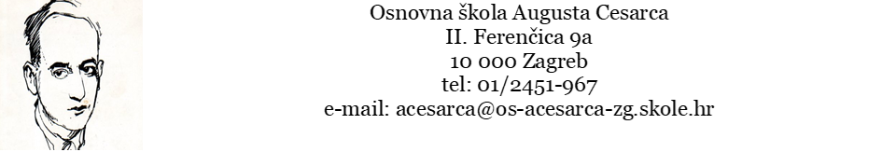

KLASA: 003-06/20-01/18
URBROJ: 251-155-20-01-1

U Zagrebu 14. rujna 2020.

Z A K LJ U Č C I

s 38. sjednice Školskog odbora održane ponedjeljak 14. rujna 2020. godine s početkom u 18:00 u prostorijama Osnovne škole Augusta Cesarca, u učionici Tehničke kulture uz pridržavanje epidemioloških mjera fizičke udaljenosti, dezinfekcije i nošenje maski.

Prisutni:
- predstavnici škole: Jan Zamostni
- predstavnik Vijeća roditelja: Tihana Zidanić Šakota
- predstavnici osnivača: Magdalena Ivkić, Ena Ercegovac
- predstavnik Radničkog vijeća: Maja Vahovec Juran

Odsutni:
Mirjana Majdandžić - opravdano
Dubravko Gerovac – opravdano
Sanja Starc, tajnica – opravdano

Ostali prisutni: Tina Kirin, ravnateljica

Zapisničar: Tin Kirin, ravnateljica

Zamjenica predsjednice Školskog odbora Maja Vahovec Juran (predsjedavateljica) otvorila je sjednicu i pozdravila nazočne članove Školskog odbora.

Predsjedavateljica je predložila sljedeći dnevni red:

P r i j e d l o g d n e v n o g r e d a:

1. Prihvaćanje zapisnika s 37. sjednice Školskog odbora

2. Odluka Školskog odbora o Izmjeni Odluke o ustroju razrednih odjela u školskoj godini 2020./2021.

3. Razno

Zaključak: Dnevni su red članovi Školskog odbora jednoglasno prihvatili.

Ad 1.) Prihvaćanje/verifikacija zapisnika s 37. sjednice Školskog odbora
Jednoglasno je donesena sljedeća

ODLUKA:
Školski je odbor jednoglasno usvojio Zapisnik s 37. sjednice Školskog odbora.

Ad 2.) Odluka Školskog odbora o Izmjeni Odluke o ustroju razrednih odjela u školskoj godini 2020./2021.
Jednoglasno je donesena sljedeća

ODLUKA:

Školski je odbor donio jednoglasnu Odluku o Prijedlogu izmjene Odluke o broju razrednih odjela u Osnovnoj školi Augusta Cesarca za školsku godinu 2020./2021. radi davanja prethodne suglasnosti Gradskog ureda za obrazovanje. (Odluka je prilog Zapisniku.)

Ad 3.) Razno
Ravnateljica je članicama i članovima Odbora predstavila Provedbeni plan Škole za Model A na temelju Uputa za sprječavanje i suzbijanje epidemije COVID-19 vezano za rad predškolskih ustanova, osnovnih i srednjih škola u školskoj godini 2020./2021. od 24. kolovoza 2020. i Modela i preporuka za rad u uvjetima povezanima s COVID-19 u pedagoškoj/školskoj godini 2020./2021. te ukratko opisala radove tijekom ljetnog odmora učenika: kabliranje Škole unutar nacionalnog projekta e-Škole: Cjelovita informatizacija procesa poslovanja škola i nastavnih proces u svrhu stvaranja digitalno zrelih škola za 21. stoljeće koje provodi i koordinira CARNet, odobrene građevinske radove zbog prelaska u jednu smjenu uz Suglasnost Gradskog ureda za obrazovanje.

Sjednica je završila u 19:30.

Zapisničar:

Tina Kirin
Zamjenica predsjednice Školskog odbora:

Maja Vahovec Juran

